Pozvánka na školení systému Eurogas dle
PTN 704 04-1.2

MÍSTO: …………………………..

DATUM: …………………………..

ČAS: …………………………..

TÉMA ŠKOLENÍ: Použití vlnovcových ohebných trubek z korozivzdorné oceli pro rozvod plynu v budovách s pracovním přetlakem do 0,5 bar

CENA: 450 Kč

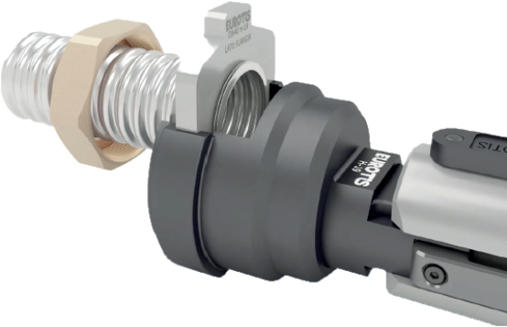

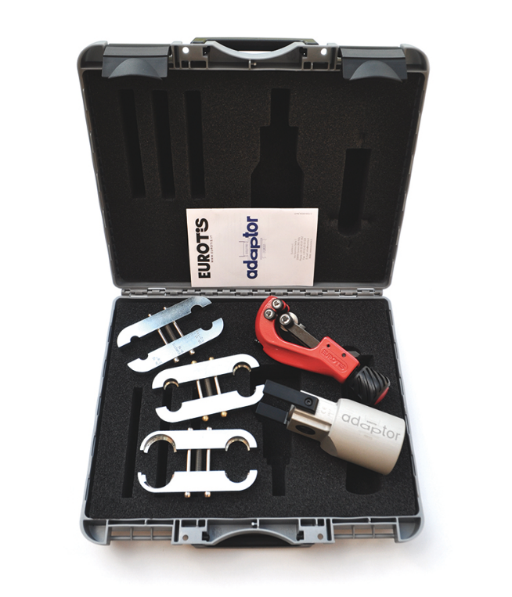

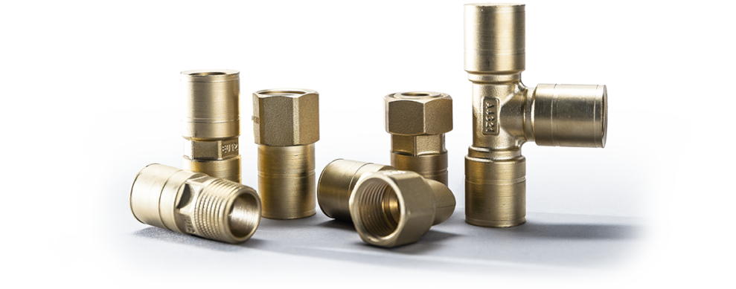

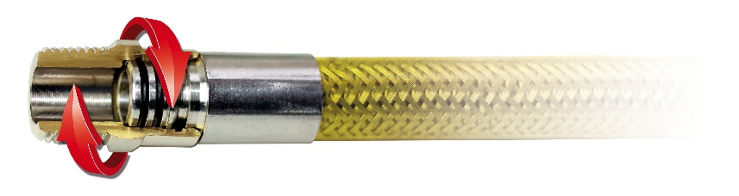

POUŽITÍ VLNOVCOVÝCH OHEBNÝCH TRUBEK Z KOROZIVZDORNÉ OCELI PODLE ČSN EN 15 266 K ROZVODU PLYNU S PRACOVNÍM PŘETLAKEM DO 0,5 BAR PODLE ČSN EN 1775 V BUDOVÁCH

ČSN EN 1775 „ČL. 5.2.5 Spojování potrubí z pružných vlnovcových trubek z nerezové oceli. Tyto spoje smějí zhotovovat pouze odborně způsobilé a vyškolené osoby“.

ODBORNÝ SEMINÁŘ JE URČEN ZEJMÉNA:

- projektantům projektujícím plynovody v budovách
- revizním technikům
- montážním firmám

PROGRAM ODBORNÉHO ŠKOLENÍ:

- Prezentace účastníků

- Nové předpisy pro používání vlnovcových ohebných trubek z korozivzdorné oceli, používané trubky, fitinky, tvarovky, těsnění, příslušenství rozvodů, lisovací zařízení

- Provádění vnějších rozvodů plynu (pod úrovní terénu, nad zemí), vnitřních rozvodů plynu (volně vedených rozvodů, rozvody ve zděných konstrukcích, stropech, podlahách, kanálech, šachtách apod.)

- Dimenzování vnitřních instalací, provádění ohybů, druhy spojů, přechodové spoje na jiné materiály

- Praktická část provádění spojů a instalací

Účastníkům školení bude zaslán doklad o odborné způsobilosti k projektování nebo montáži systému vlnovkových ohebných trubek EUROGW/EUROGAS z korozivzdorné oceli pro rozvod plynu v budovách s provozním přetlakem do 0,5 bar (trubek PLT) ve smyslu PTN 704 04 1.2

